Гресь Олександр Володимирович, к.т.н., асистент кафедри радіотехніки та інформаційної безпеки,
Чернівецький національний університет імені Юрія Федьковича,
м. Чернівці
ORCID: 0000-0002-8465-193X

Косован Василь Михайлович, к.ф.-м.н., асистент кафедри математичного моделювання,
Чернівецький національний університет імені Юрія Федьковича,
м. Чернівці
ORCID: 0009-0001-8628-3130

ПРОГРАМНО-АПАРАТНА РЕАЛІЗАЦІЯ КОМЛЕКСУ ЗАХИСТУ АУДІОІНФОРМАЦІЇ

В даний час спостерігається зростання об’ємів аудіо та візуальної інформації, що передаються по мережах загального користування. Водночас збільшилася і кількість загроз та кіберінцедентів, внаслідок чого інформація, яка циркулює в інформаційних мережах загального користування стає легкою «здобиччю» для зловмисників [1].
Можливість несанкціонованого отримання та зміни інформації ставлять під загрозу її цілісність, конфіденційність і достовірність.
На сьогоднішній день забезпечення захисту інформації в мережах є актуальною задачею, для вирішення якої застосовують різні методи. Забезпечення захисту інформації, яка передається в інформаційних мережах, можливе шляхом її захисту за допомогою використання сучасних методів шифрування та апаратних засобів [1].
Всі існуючі засоби захисту інформації, яка передається по інформаційних мережах, можна розділити на програмні, апаратні та програмно-апаратні. Одним з недоліків програмних засобів захисту є можливість модифікування коду програми в разі його отримання зловмисником. Апаратні пристрої захисту в певній мірі позбавлені цього недоліку, оскільки зміна інформації, що зберігається чи обробляється пристроєм можлива тільки у разі безпосереднього доступу зловмисника до пристрою. Тому найкращим варіантом забезпечення захисту інформації, є використання програмно-апаратних засобів [1, 2 ].
В даній роботі пропонується використання сучасних апаратних платформ для реалізації програмно-апаратного комплексу захисту аудіоінформації.
Запропонований пристрій включає блок апаратного шифрування та програмне забезпечення. Для реалізації апаратного ядра пристрою запропоновано використовувати сучасні програмовані плати (наприклад на базі STM32, ESP82XX та інші) [2, 3].
Програмна частина комплексу реалізована на мові С та забезпечує отримання аудіоданих від користувача, відправку та вивід даних користувачеві, забезпечує процедури маршрутизації аудіо та службової інформації. Апаратна частина виконує функції шифрування/розшифрування аудіоінформації та обчислення ключа шифрування. В якості методу шифрування інформації в даному комплексі можна застосувати алгоритм AES. Даний алгоритм має відносно просту внутрішню архітектуру, а отже його програмна реалізація займає малий об’єм пам'яті в апаратних пристроях.
Структурна схема запропонованого програмно-апаратного комплексу представлена на рис. 1.
Для запису аудіоінформації від користувача використовується стандартний аудіопристрій (мікрофон) та збереження даних в буфері. Далі, після отримання запиту на виконання, виконується операція шифрування / розшифрування, а необхідні для виконання даної операції дані надсилаються через USB-порт. У платах STM32 наявний апаратно реалізований інтерфейс USB 2.0 Full Speed, який працює на частоті 48 МГц та забезпечує максимальну швидкість обміну даними - 12 Мбіт/с. Також в даному апаратному рішенні існує підтримка низькорівневих операцій (наприклад прийом-передача пакетів, операції з CRC, маршрутизація пакетів).

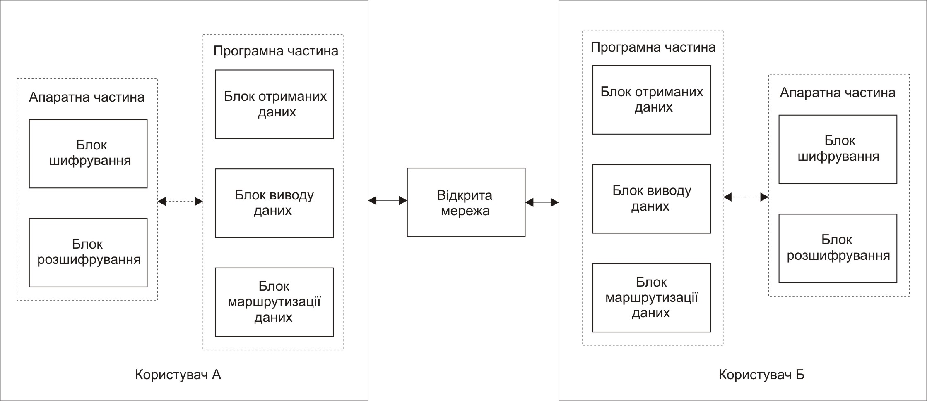

Рис. 1. Структурна схема програмно-апаратного комплексу захисту аудіоінформації

Передача та обмін зашифрованою аудіоінформацією між користувачами через відкриті канали зв’язку (мережі) реалізується за допомогою транспортного протоколу TCP.
Отже, запропонований комплекс забезпечує надійний захист аудіоінформації з використанням сучасних програмно-апаратних рішень та можливістю використання та модифікації існуючих методів шифрування. Інтерфейс розробленого програмного забезпечення містить всі необхідні опції для відтворення, запису, збереження аудіоінформації та має можливість задання та зміни адреси отримувача.

Література:
1. Гресь О. В., Верига А. Д., Політанський Р. Л., Дробик О. В. Апаратна реалізація пристрою шифрування мовної інформації. Сучасний захист інформації. 2014.№3.С.71-77.
2. XueFeng Cheng, HongMei Zhu, Juan Liu et al. A new hyperchaotic system with dynamical analysis and its application in image encryption based on STM32, 22 November 2023, PREPRINT (Version 1) available at Research Square [https://doi.org/10.21203/rs.3.rs-3637346/v1]
Kanso A. Logistic chaotic maps for binary numbers generations. / A. Kanso, N. Smaoui // Chaos, Solitons & Fractals. – 2009 – Vol. 40(5) – pp. 2557-2568.
3. Ali M, Mallik A., Shahadat M. IoT Implemented Encryption Voice Transmission Systemwith Particle Photon Microcontroller. 4th International Conference on Energy and Power (ICEP2022). MIST, Dhaka, Bangladesh.

